Рабочая группа Главного управления направлена в Братский район, где ночью произошел пожар с гибелью детей
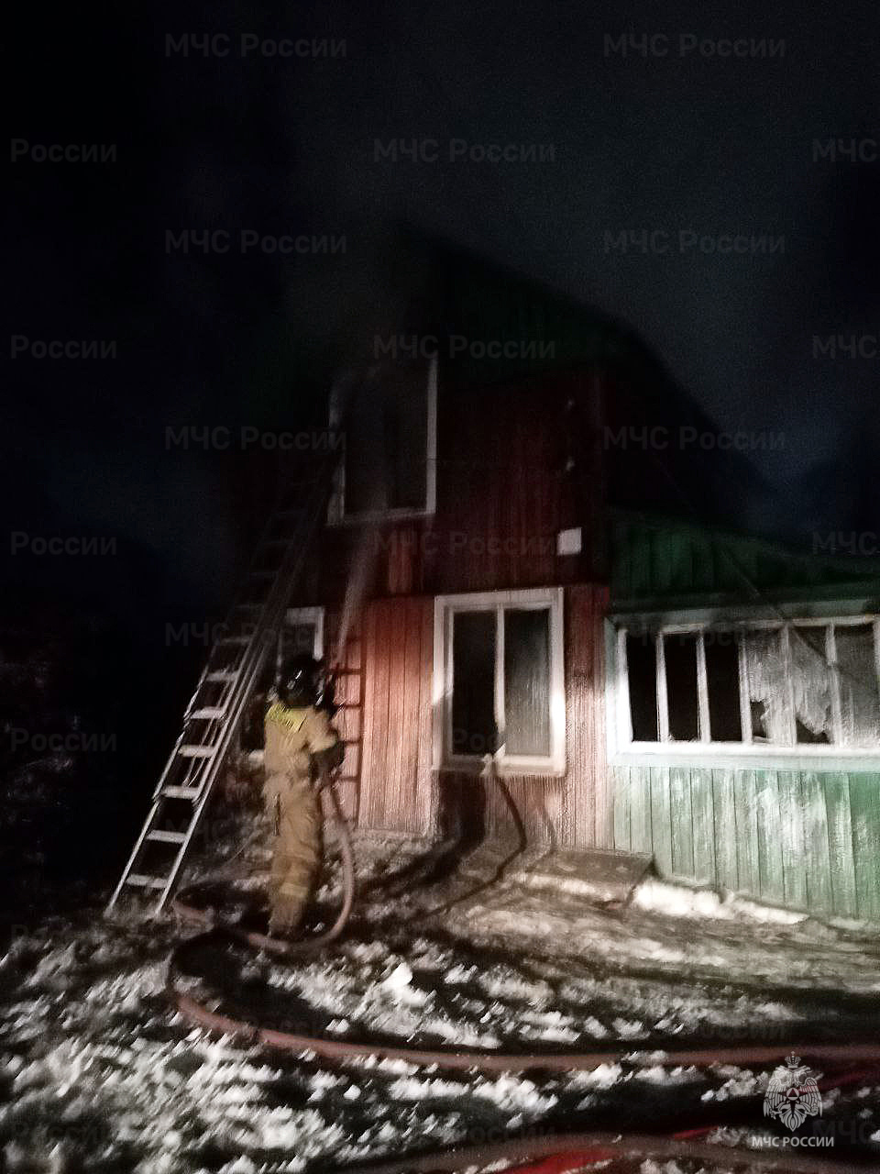
В поселок Тарма Братского района направлена рабочая группа Главного управления МЧС России по Иркутской области, включая специалистов испытательной пожарной лаборатории. Здесь произошел пожар, на котором погибли двое детей, еще один получил травмы.
О горении двухэтажного брусового дома очевидцы сообщили 26 ноября в два часа ночи. На улицу Дружбы были направлены местная добровольная пожарная команда и сотрудники 29 пожарно-спасательной части. К моменту прибытия первого подразделения горел второй этаж с выходом огня на кровлю.
На веранде дома были найдены погибшие – 7-летняя девочка и 4-летний мальчик и травмированный годовалый ребенок. Он получил отравление угарным газом и был доставлен в реанимационное отделение детской больницы в тяжелом состоянии.
Было установлено, что дети находились в доме одни, дверь на веранду была заперта.
Открытое горение на площади 20 квадратных метров было ликвидировано в течение часа.
На месте работает оперативная группа Братского пожарно-спасательного гарнизона, в состав которой входит психолог МЧС России. Причина пожара – устанавливается.

Отдел государственного пожарного надзора
г. Черемхово, г. Свирска и Черемховского района

